«Божий храм стоит смиренно…»
(Церковное зодчество на территории Тасеевского района:
утраченное и приобретенное).
Лебедева Алина
МБОУ «Тасеевская СОШ №1», 11 класс.

…и стояла та церковь такая, что словно
приснилась…
Д. Кедрин
Однажды в газете «Сельский труженик» я прочитала статью о Покровской церкви в Фаначете и о других церквях, существовавших ранее не территории Тасеевского района. Она меня заинтересовала, и я решила побольше узнать об этих памятниках архитектуры. Сейчас повсеместно восстанавливают предметы старины, в первую очередь – деревянное русское зодчество. Но, к сожалению, до многого у местных властей просто не доходят руки. Конечно, сделать церковь в пустующем магазине значительно легче и дешевле, но тогда о какой архитектуре может идти речь? Испокон веков храмы строились на самых красивых, высоких местах, специально отведённых служителями церкви. В своей работе я хочу рассказать не только о ныне существующей, но и действующей Покровской церкви в Фаначете, и о многих утраченных памятниках русского деревянного зодчества на территории района.
Цель моей работы: Познакомиться с церковным зодчеством на территории Тасеевского района, ее прошлым и настоящим. Задачи: Исследовать архивный материал церковного зодчества, бывшего на территории Тасеевской волости, привлечь внимание учащихся и жителей села к проблеме сохранения культурного памятника церковного зодчества в д.Фаначет, популяризировать знания по архитектуре церковного зодчества среди населения района и учащихся.
Методы исследования: Чтение и анализ специальной литературы, архивных документов, работа с медиаресурсами, беседа с настоятелем церкви Святого Богоявления о.Сергием и членами попечительского совета церкви В.С.Соловьевой, экскурсия в церковь Покрова д.Фаначет, анкетирование учащихся школы и жителей села и анализ анкет.
Но для начала, что же это такое – деревянное зодчество? Истоки его восходят к предшествующей художественной культуре восточнославянских племён. Оно разнообразно по жанрам и связано со многими сторонами жизни и быта.
Мы воспринимаем памятники искусства прошлого, прежде всего как творения человеческого гения, гения трудового народа. Именно его руками созидалась культура в целом, создавались все материальные блага, строились разнообразнее здания. Поэтому памятники культуры и искусства драгоценны для нас прежде всего как исторические источники, позволяющие осветить различные стороны минувшей жизни народа. Более ста лет назад великий русский мыслитель В. Г. Белинский писал: «Не говорите, что у нас нет памятников, что знаменитые события нашей истории записаны только на сухих страницах летописей, но не переданы памяти потомства в произведениях искусства… они рассеяны повсюду, особенно в старинных городах наших, но не всякий хочет замечать их… По одним этим памятникам можно было бы прочесть в главных очерках историю Руси…». «Искусство со стороны своего содержания есть выражение исторической жизни народа», - говорил он. Из этих широких взглядов исходим мы в оценке значения памятников церковного зодчества. Вообще культовые здания не ограничивались своими прямыми узкими задачами – мест отправления богослужений: они играли несравнимо большую общественную роль. В древности в городских соборах происходили крупные политические акты, торжественные обряды посажения на престол князей или венчания на царство русских государей. В храмах или около них собирались важнейшие общественные собрания. В них совершались благодарственные молебны и празднества по случаю побед над врагами русской земли. За их каменными стенами хранились богатства государственной казны и правительственные акты. Аналогичную, но более скромную роль играли в жизни сельских общин их приходские, или «мирские» церкви, в которых хранились ценности прихожан или «мира», устраивались различные пиры – братчины и т.д. Народные мастера – выходцы из городских ремесленников или крестьян, - созидая и украшая храмы, не были подневольными слепыми исполнителями чужого и враждебного им дела, вкладывали в свой сознательный труд всё своё мастерство и умение, всю силу своей мысли и таланта. Об этом хорошо сказал А. М. Горький: «Маленькие, язычески разнообразные, как бы игрушечные древние церкви убедительно говорят нам о талантливости нашего народа, выраженной в церковном зодчестве». Именно поэтому памятники народного мастерства до сих пор волнуют нас своей красотой, непосредственностью выраженных в них художественных вкусов народа, заставляют гордиться могучим дарованием зодчих и художников.
Архитектурное сооружение, селение, город неизменно рассматривались зодчими как украшения родной земли и природы, неразрывно с ними связанные. Это чувство связи архитектуры и пейзажа воспитывалось поколениями зодчих.
Самый выбор места для постройки тщательно обдумывался мастером и заказчиком, искавшими, как говорили в древней Руси, «стройного места», то есть наиболее выигрышного в смысле его живописности и красоты, его широкой видимости в окружающем пейзаже. Поэтому в древнерусских зданиях нас неизменно пленяет и восхищает тонкое понимание зодчими гармоничной связи архитектуры и ландшафта.
Так храм как символический образ космоса воплотил в себе и небесное и земное.
Очень жаль, что на территории нашего района не сохранилось в первозданном виде ни одного храма, собора в первозданном виде, в архиве есть описания некоторых из них, и это действительно уникальные памятники исчезнувшего прошлого. Сохранилась лишь одна Покровская церковь в д.Фаначет.
1917 год изменил судьбу страны и судьбу храма. В числе первых постановлений Советской власти был декрет «Об отделении церкви от государства и школы от церкви» принятый СНК РСФСР 23 февраля 1918 года. Согласно этому декрету каждый гражданин получил свободу, исповедовать любую религию или не исповедовать никакой. Все организации религий превращались в частные общества верующих, содержащихся на средства самих верующих, но не государства. Запрещалось вмешательство церкви в воспитание молодежи, принудительное приобщение учащихся к религии. Это было первым сигналом отношения новой власти к религии...
Начались сносы храмов, разрушения, уничтожения. Это были невосполнимые потери для истории страны, гибла ее культура, церковное зодчество было разрушено на территории района, Тасеевская волость осталась без духовного окормления.
Историческая справка Тасеевского района.
В Тасеевском районе насчитывалось семь храмов:
с. Тасеево - каменный двухпрестольный храм Святого Богоявления Господня, второй придел освящен в честь святого Николая (разобрана в 1930 году);
с. Троицкое - каменный храм Свято-Троицкий (разобрана в 1930 году);
с. Фаначет - деревянный храм Покрова Божией Матери;
с. Бакчет - деревянный Свято-Троицкий храм (сгорела приблизительно в 1980 году);
с. Михайлево - деревянный Свято-Никольский храм (разобрана);
с. Вахрушево - деревянный храм Покрова Божией Матери (разобрана);
с. Сухово - деревянный Свято – Иннокентьевекий храм (разобрана);
Богоявленская церковь в с. Тасееве
Село Тасеево было в дореволюционное время довольно крупным административным, торговым и культурным центром. Оно располагалась по обоим берегам реки Усолки, а в самом центре, на площади, где сейчас находится парк, была огромная Богоявленская церковь.
Она была построена в 1804 году, но после революции эта церковь, как и многие другие в нашей стране, была варварски уничтожена. Долгое время ещё потом в парке лежали огромные камни от её стен, но их куда – то увезли. Совсем недавно один из жителей села при разборе печи в бане обнаружил плиту с крестом, по-видимому, это была плита из церкви. Сейчас она находится в местном приходе, также как и кирпич, и крест от разрушенной Богоявленской церкви.
В Тасеевском музее среди экспонатов есть документ страховой оценки церкви, который был составлен 15 июля 1916 года. Приведём его краткое описание:
« Богоявленская церковь каменная снаружи, оштукатурена и побелена известью внутри. Покрыта железом, окрашенным масляной краской. Длина её вместе с колокольней – 13 саженей, ширина – 7 саженей, высота – 6 саженей (20 метров). На церкви имеется одна большая колокольня и восемь малых, две из них – над алтарями. В соборе 23 окна, 14 в нижнем свитке с железными решётками. Все окна с двойными рамами. Дверей наружных створчатых – 2 штуки, одна из них обшита железом. Есть 2 иконостаса (один оценён в 3500 рублей, другой – в 2000). Церковь отапливается тремя голландскими печами, одна в железном коробе. Колокольня в три яруса, высота до верху карниза – 10 саженей. Оценена церковь вместе с иконостасом и колокольней в 15 тысяч рублей». [2]В 1896 году в Тасеевской волости православных было 2919 мужчин и 2672 женщин, при общем количестве жителей - 3097 мужчин, 2721 женщин. Из архивных материалов известно, что строительство Богоявленского храма начато в 1794 году, а окончание строительных работ и освящение церкви состоялось в 1804 году. Главный придел освящен в честь Богоявления Господня, а второй - во имя св. Николая Чудотворца.
В 1804 году в Тасеево построена каменная двухъярусная церковь, к ней приписаны приходы: Сухово, Лукашина, Глинка. Приписано к церкви прихожан: мужчин 8826, женщин 829 человек. Памятная книжка Енисейской губернии на 1911 год: Богоявленский храм в с. Тасеево, священник Василий Анатольевич Самойлов, псаломщик Михаил Васильевич Забелин, церковный староста Федор Стефанович Горохов; Троицкая церковь в Троицком сользаводе, священник Николай Фелонин, псаломщик Шнырев, церковный староста Николай Михайлович Велозерцев: Троицкая церковь в с. Бакчет, священник Иоанн Николаевич Алексеев, псаломщик Георгий Николаевич Галин. В 1865 (1864?) году в Тасеево было открыто церковно-приходское училище, на содержание его было отпущено 445 рублей. В 1865 году в нем обучалось 6 мальчиков и 1 девочка из крестьян, 7 мальчиков и 2 девочки из поселенцев. Наставником был священник Богоявленской церкви Василий Петрович Волков. Почетным блюстителем в школе был Петр Григорьевич Бурмакин. В 1911 году законоучитель-священник Вениамин Иоаннович Орлов, учитель Яков Михайлович Журин, учительница Клавдия Ивановна Журина, помощник учителя Елисавета Михайловна Чумичева. В 1911 году обучаюсь 108 человек. При церкви была библиотека в количестве 452 томов. Общий процент грамотных и учащихся 21,8%.
Троицко – Заводской приход получил свое название от Троицкого солеваренного завода, в котором находилась приходская церковь. Сам Троицкий солеваренный завод существует с 1640 года. До 1764 года он принадлежал Туруханскому Троицкому монастырю, потом был передан в казну. В 1778 году завод был перенесен с так называемого Спасского места на место в 10 верстах от села Усолье. В селе Усолье существовала Предтеченская церковь, построенная в 1680-90 гг. В 1830 году Предтеченская церковь была уже в разрушенном состоянии, поэтому было предписано построить церковь во имя Успения Божьей Матери, а также начать строительство каменной церкви во имя Живоначальной Троицы и Крестителя Господня Иоанна. Это время и считается временем открытия Троицкого – Заводского прихода.
К 1916 году в приходе действовали три церкви: Троицкая, кладбищенская и приписная церковь в селе Среднем.
Церковь во имя Живоначальной Троицы была построена в 1863 г. на казенный счет и добровольные пожертвования. В ней было три престола: главный во имя Живоначальной Троицы, правый во имя Крестителя Господня Иоанна и левый во имя Святителя и Чудотворца Николая. В храме были две чтимые иконы: св. Николая Чудотворца и св. Предтечи и Крестителя Господня Иоанна. Икона св. Николая была покрыта серебряной ризой весом 80 золотников и осыпана мелкими камнями в количестве 930 штук. Ежегодно 9 мая с иконой проводили крестный ход в Култук, за 12 верст, на место явления этой иконы. В Култуке находилась часовня, где служились молебны для богомольцев. Икона св. Крестителя Господня Иоанна была перенесена из прежнего Предтеченского храма и помещена в числе местных южного придела (так в документе). Икона была в серебряной ризе весом 15 фунтов 20 золотников, живописи 17 века. С 1914 года 24 июня в честь неё совершались крестные ходы и богослужения.
Кладбищенская церковь впервые была построена в 1830 году и существовала до 1858 г. когда сгорела от недосмотра. В 1863 году она была вновь построена на прежнем месте и освящена. Церковь имела один престол в честь Успения Божьей Матери.
Приписная церковь в селе Среднем была деревянной. Заложена она была 17 июля 1862 года, а освящена 15 декабря 1873 г. В церкви был один престол во имя св. Георгия.
Штатный причт состоял из священника и псаломщика.[4]
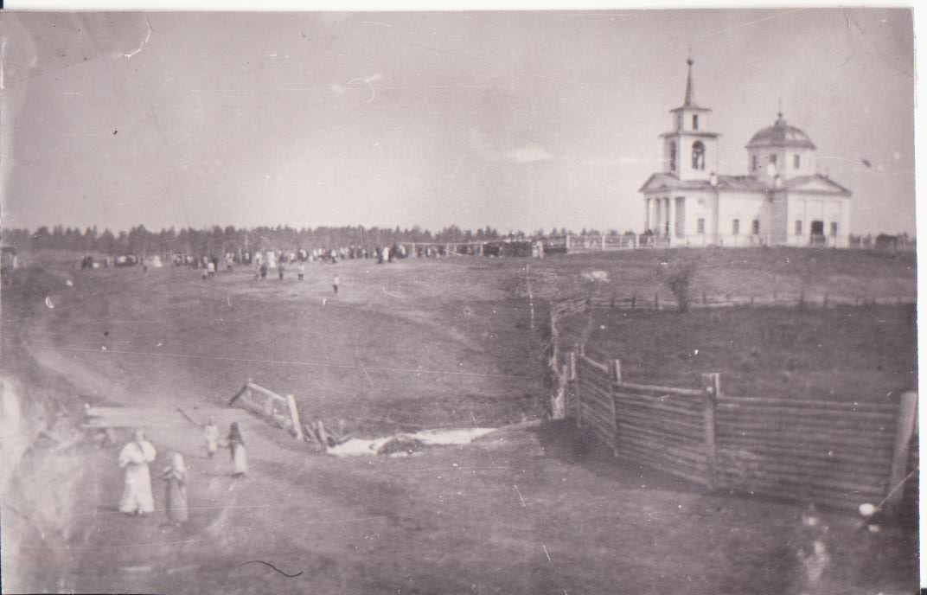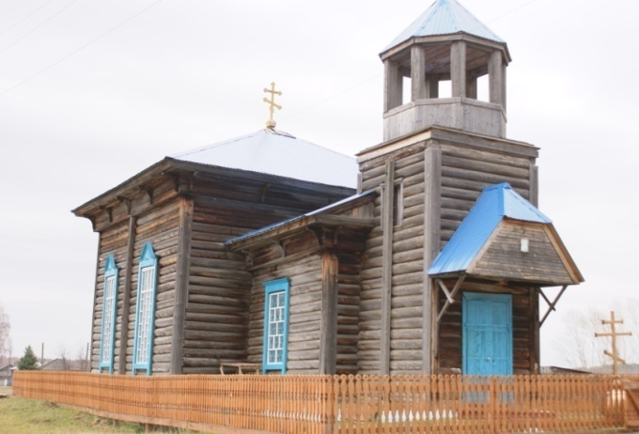
Троицко – Заводской приход Покровская церковь в д.Фаначет
В с. Фаначет - деревянный храм Покрова Божией Матери; Фаначетский Покровский приход был открыт в 1910 году (выделился из Тасеевского и Бакчетского приходов). К 1916 году к приходу относились село Фаначет, деревни Пронина, Афонина, Ново-Ивановская, Асанская, Лебедевская, Акатенская, Никольская, Междуреченская, Старина, Образцовая, Ильчетская, Гавриковская, Грязновская, Кайтымская, Ново-Таборская, Промысловская Изба. В приходе была одна церковь, деревянная, выстроенная в 1913 г., с одним престолом в честь Покрова Пресвятой Богородицы. Штатный причт состоял из священника и псаломщика.[4]
Построена она с инженерной точки зрения правильно, на самом высоком месте в Фаначете. Строению, продуваемому со всех сторон ветрами, ничего не делается. Только всё больше чернеют толстенные брёвна, впитывая в себя тепло солнечных лучей. Подойдешь к стене с подветренной стороны, положишь ладонь на бревно, становится тепло и умиротворенно на душе, как будто уплываешь в мир прошлого столетия. Анастасия Кузьминична Малышева в беседе с нами рассказывала:
«Стоит церковь? Так ведь её мой дед строил Спиридон Ерофеевич Фокин строил. Был он хорошим плотником, жил в Междуречино, а рубить церковь ездил в Фаначет. Деревья заготавливали зимой, чтоб смола не вытекла, самые крепкие мужики строили, без гвоздей, а фундамент заводили на яйцах, все деревни несли их в корзинках для постройки. А колокол как навесили да освятили церковь, звон стоял по всей округе на 20 км.».
Несколько лет назад церковь осмотрела комиссия по сохранению памятников из Москвы, пришла к выводу о необходимости ее реставрации, внесли в списки и, как всегда, средств на реставрацию не оказалось, сейчас создан Попечительский совет, который и занимается вопросами реставрации, и впервые за много лет прошла первая служба.
Покровский православный храм делится на три части: притвор, сам храм (средняя часть) и алтарь.
В притворе раньше стояли те, кто готовился к крещению и кающиеся, временно отлученные от причастия. Притворы в монастырских храмах часто использовались также в качестве трапезных. В настоящее время притвор сравнительно небольшой. Здесь продаются свечи, можно написать записки о здравии и об упокоении.
Вот мы в самом храме. Вторая самая большая часть - место для прихожан, собравшихся на церковное богослужение. В центре стоит аналой с иконой праздника. Здесь и у других икон мы можем поставить свечи о здравии наших близких и родных. С левой же стороны стоит панихидный столик – каннуник, здесь обычно ставятся свечи за упокой, служатся панихиды, т. е. заупокойные богослужения.
Главнейшая часть храма — это алтарь, место святое, поэтому в него не позволяется входить непосвященным. Алтарь означает небо, где обитает Бог, а храм — землю.
Самое важное место в алтаре — престол - особо освященный четырехугольный стол, украшенный двумя материями: нижней - белою из полотна и верхней - из парчи. Считается, что на престоле невидимо присутствует сам Христос и потому касаться его могут только священники. На престоле всегда находятся антиминс, напрестольное Евангелие, крест, дарохранительница, дароносица.
При Покровской церкви создан попечительский совет во главе с бывшей учительницей физики, а ныне пенсионеркой, Соловьевой В.Н. Она рассказывает ребятам о строительстве храма, о помощи , которую оказывают со всей России. Так, многие старинные иконы были присланы из центральной России, а местный умелец Лопатков В. облагородил искусной резьбой иконостас и царские врата. Впервые здесь провел службу епископ Канский и Богучанский Филарет, о чем сообщали краевые СМИ.[8,9] Владыка осветил два колокола, которые в скором времени зазвонят во всей округе. Колокольный звон употребляется для того, чтобы созывать верующих на молитву, к богослужению, равно и для того, чтобы возвещать о важнейших частях совершаемой в храме службы. Звон в один колокол называется «благовест» (благостная, радостная весть о богослужении). Звон во все колокола, выражающий христианскую радость по поводу торжественного праздника и т.п., называется «трезвон». Очень жаль, что в зимний период Покровская церковь открывается редко, по большим праздникам. Причина проста - нет отопления, а зима в Сибири суровая. Но эта проблема решается в епархии, и скоро, надеемся, там будет тепло и она засияет новым светом. Сейчас на ней яркая голубая крыша, новые узорчатые окна, она живет новой жизнью. Многие люди приезжают туда, чтобы покреститься самим и покрестить своих детей, а в районе разрабатывается программа проект «По святым местам», туристический и паломнический путь к святому источнику и Покровской церкви. [6]
Наш долг – сохранять и преумножать памятники архитектуры нашего народа. Это свидетельствует о красоте души русского человека. А вот нужно ли реставрировать храмы? Мы думаем, что нужно. А вот поэт С. Куняев думает иначе. Наверное, в чем-то он прав.
Реставрировать церкви не надо –
Пусть стоят как свидетели дней,
Такие памятники русского зодчества, как церкви и храмы, доставляют нам эстетическое наслаждение, учат понимать прекрасное в жизни и искусстве, помогают глубже познать и полюбить душу нашего народа, его характер и таланты, учат патриотизму, уважению к прошлому и настоящему родной страны, края, села.
Своей работой я хотела привлечь внимание к историческому прошлому, ведь многие из наших сверстников даже не предполагали, что в районе в каждой деревне существовала церковь, образец древнерусского народного зодчества (из 60 опрошенных не знал никто). Для пропаганды знаний по данной теме мы провели классные часы, где демонстрировали на слайдах утраченные церкви, совершили экскурсию в д. Фаначет, беседовали со священником о.Сергием, который высоко оценил нашу работу, назвав ее вкладом в духовную культуру края. Свою работу мы предложили на выставку в районный и школьный музеи, она выставлена в районной библиотеке в рубрике «Краеведение и культура».
Л.Н.Толстой писал: «Самая возвышенная цель искусства – заставлять биться человеческие сердца». Когда мы читаем архивные строки о церковном зодчестве, смотрим на старые фотографии, любуемся строгой красотой куполов, невольно возникает чувство гордости за наших предков – строителей, и становится больно, что такую Красоту не уберегли, разрушили. Наша задача – это исправить. «Гордиться славою и искусством своих предков не только можно, но и должно; не уважать оных есть постыдное малодушие»,- писал А.С.Пушкин. И мы об этом помним. В Библии есть пророческие слова о том, что есть время разбрасывать камни и их собирать. Время собирать камни уже наступило.
Заключение.
Изучив материал по данной теме, познакомившись с архивными документами, побеседовав с иереем о.Сергием Рудминым, директором местного краеведческого музея Титовой Е.П., членами Попечительского совета по восстановлению Покровской церкви я пришла к следующим выводам:
- Церковное зодчество, ныне утраченное, было широко развито на территории нашего района в виде соборов, церквей и приходов, это уникальные памятники утраченного искусства.
- Архитектура церквей заслуживает особого внимания: Фаначетская церковь внесена в «Книгу 1000 памятников духовной культуры, требующих реставрации» и постепенно реставрируется.
- Историческое прошлое нашей страны губительно сказалось на памятниках духовной культуры: они разрушены и уничтожены.
- Следует охранять единственный сохранившийся памятник церковного зодчества на территории района – Фаначетскую Покровскую церковь, воспитывать чувство патриотизма, гордости за создателей церковного зодчества, пропагандировать культуру прошлого.
- Следует продолжить работу по изучению церковной архитектуры на территории района, популяризировать ее среди населения, привлечь для этого СМИ.

Библиографический список.
- 1. Архив Тасеевского народного музея.
- Данилова О. «Окно с затейливой резьбой». М., 1986.
- Добровольская Э.Д. «Вверх по Енисею». М., 1980.
- Историческая справка Тасеевского района. Из архива Красноярского фонда г.Красноярска.
- Ополовников А.В. «Кижи – искусство зодчих». М., 1970.
- «Тасеево-село сибирское», (подборка газет «Сельский труженик», 1991, 2007гг.)
- Яронова О. «Искусство скульптуры и архитектуры».М., 1981.
8.Интернет-ресуры: taseevo-hram.prihod.ru
9. http://kanskaya-eparhiya.ru/.

